GUÍA DE LENGUAJE
Nombre: | Curso: KINDER | Fecha: semana N° _______
¿QUÉ APRENDEREMOS?

Ámbito: Comunicación Integral
Núcleo: Lenguaje Verbal
Objetivo de Aprendizaje:
(3): Descubrir en contenidos lúdicos, atributos fonológicos de palabras conocidas, como identificación de sonido inicial (vocal a).
(8) Representar gráficamente su nombre utilizando el lápiz grafito de manera adecuada.
Objetivo Transversal:(1): Comunicar a los demás, emociones y sentimientos tales como amor, miedo, alegría, ira, que le provocan diversas narraciones o situaciones observadas. (Identidad y Autonomía).
Contenido: Vocal A, Graficar nombre
Habilidad: Identificar, Representar

¿Qué necesito saber?
Para comenzar necesitas saber de qué se trata la habilidad de (Identificar) y qué entendemos por Vocales (Vocal A) y de (Representar) y qué entendemos por Graficar su nombre.

Entonces:
- Identificar es: Establecer, demostrar o reconocer la identidad de una cosa o persona.
- Representar es: Se refiere en hacer presente en algo mediante figura, imagen o palabra, letras.

Los contenidos a trabajar son:
- Motricidad fina. ( rellenar, graficar)
- Comprensión lectora

En esta guía realizaremos lo siguiente:
- Rellenar la vocal A con material reciclado.
- Escuchar un cuento de la vocal A.
- Colorear objetos que comienzan con vocal A.
- Graficar el nombre.

LUNES 06 DE ABRIL.
- INSTRUCCIÓN: OBSERVA LA VOCAL A Y RELLENALA CON MATERIAL RECICLADO O EL QUE TENGAS EN TU CASA.
REFLEXION:
INSTRUCCIÓN: CON AYUDA DE UN ADULTO LEER Y MOSTRAR AL NIÑO/A EL TICKET DE SALIDA QUE ES LA FORMA DE EVALUAR UNA ACTIVIDAD.

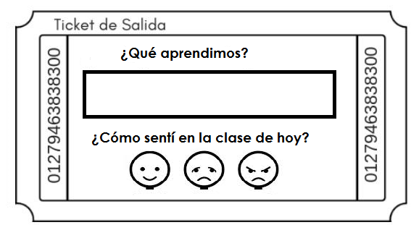

MIÉRCOLES 08 DE ABRIL:
- INSTRUCCIÓN: CON AYUDA DE UN ADULTO LEER EL TEXTO AL ALUMNO/A.
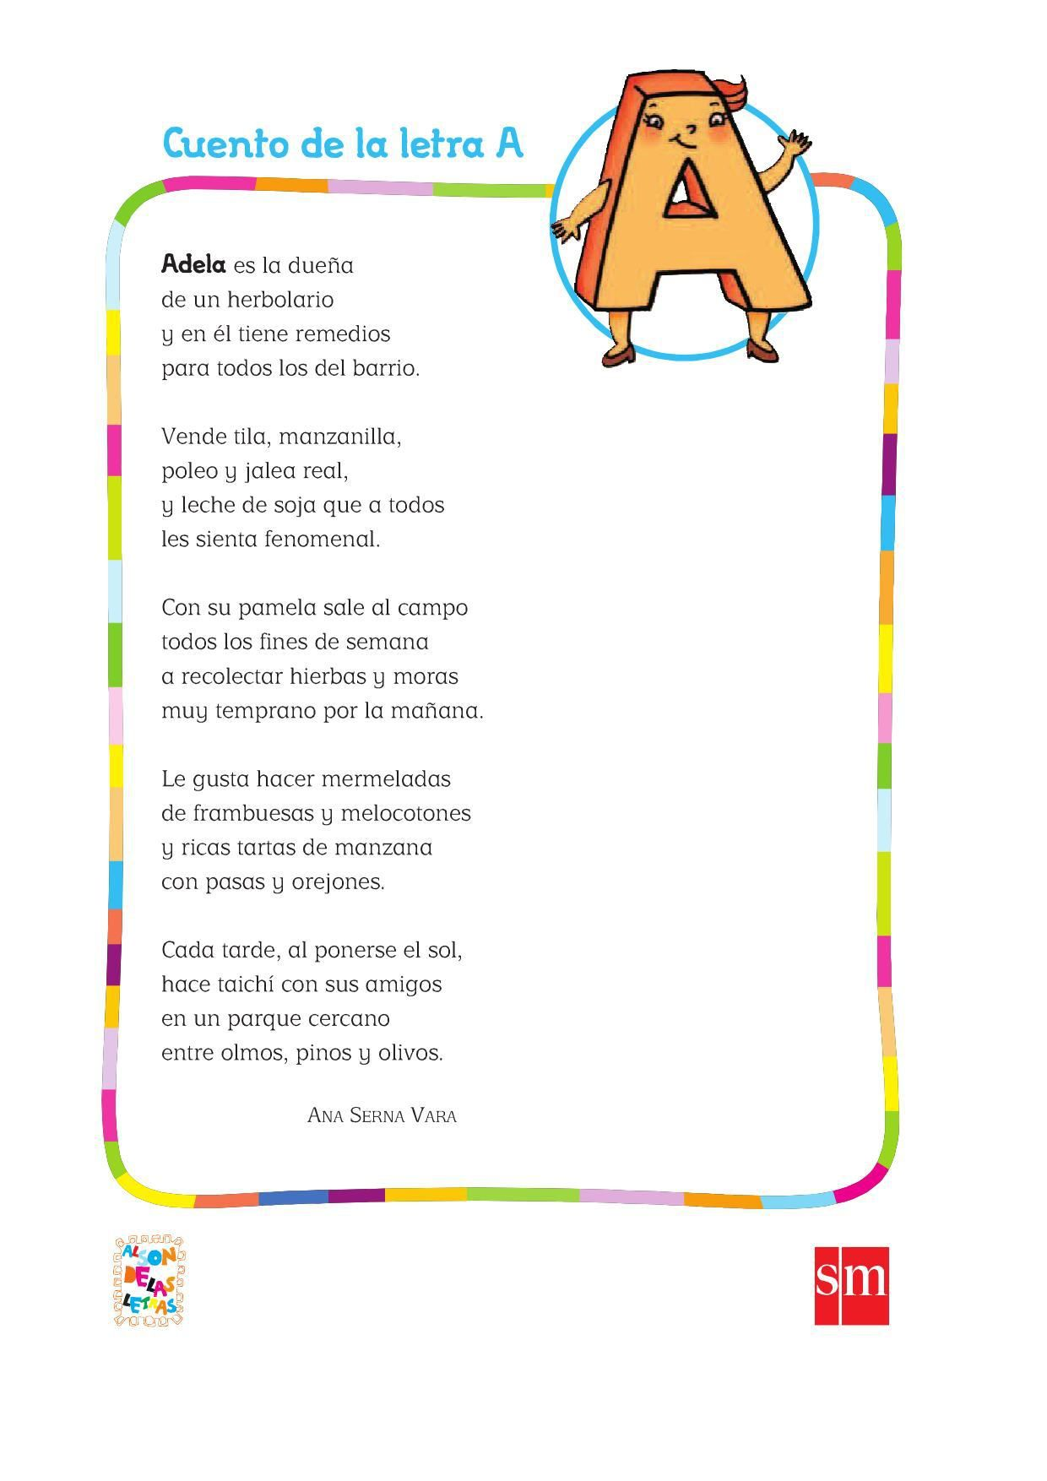

INSTRUCCIÖN: OBSERVA LOS OBJETOS Y COLOREA LOS QUE COMIENZAN CON LA VOCAL A.

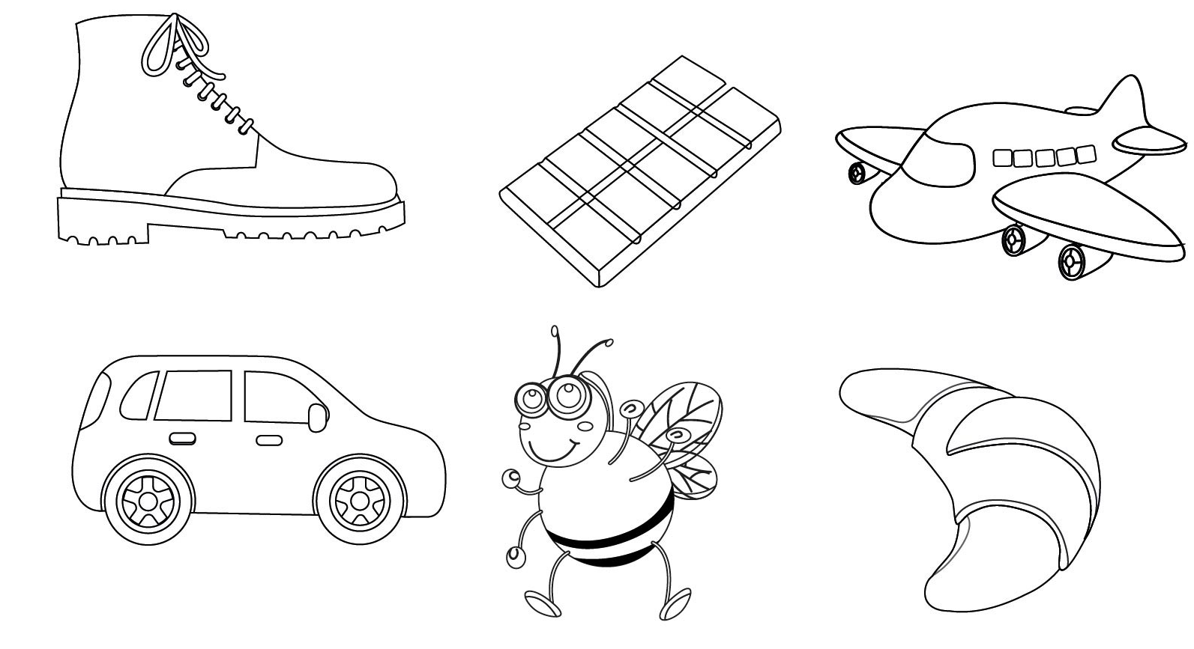 https://elrincondeaprenderblog.wordpress.com/2018/10/

REFLEXION:
INSTRUCCIÓN: CON AYUDA DE UN ADULTO LEER Y MOSTRAR AL NIÑO/A EL TICKET DE SALIDA QUE ES LA FORMA DE EVALUAR UNA ACTIVIDAD.

JUEVES 9 DE ABRIL.
- INSTRUCCIÓN: REALIZAR LOS DIFERENTES TRAZOS RESPETANDO SU BORDES Y UTILIZANDO LÁPIZ GRAFITO.
- INSTRUCCIÓN: GRAFICA TU NOMBRE CON LÁPIZ GRAFITO SIGUIENDO EL MODELO.

REFLEXION:
INSTRUCCIÓN: CON AYUDA DE UN ADULTO LEER Y MOSTRAR AL NIÑO/A EL TICKET DE SALIDA QUE ES LA FORMA DE EVALUAR UNA ACTIVIDAD.

GUÍA DE ESTIMULACION COGNITIVA Y AUTOCUIDADO

Nombre: | Curso: Todos | Fecha: semana N° 4
¿QUÉ APRENDEREMOS?
Objetivo (s): Desarrollar técnicas de autocuidado a través de diversas estrategias, entre ellas, la resolución de desafíos mentales.
Contenidos: autocuidado
Objetivo de la semana: Motivar al autocuidado emocional al interior de la familia mediante juegos en guía.
Habilidad: Resolver

¿Qué necesito saber?
Necesitas saber divertirte en tiempo de cuarentena con los que están en casa o solito/a, buscando solución a los juegos que te planteamos.

Entonces:
Ahora buscarás un lápiz de color y resolverás los siguientes laberintos, buscando la salida sin traspasar las paredes.

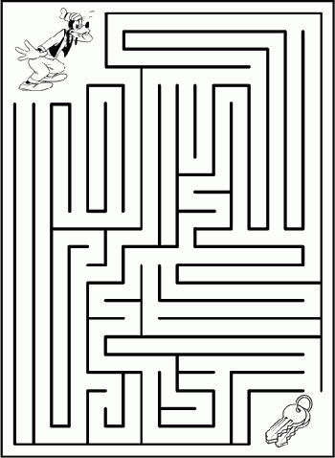

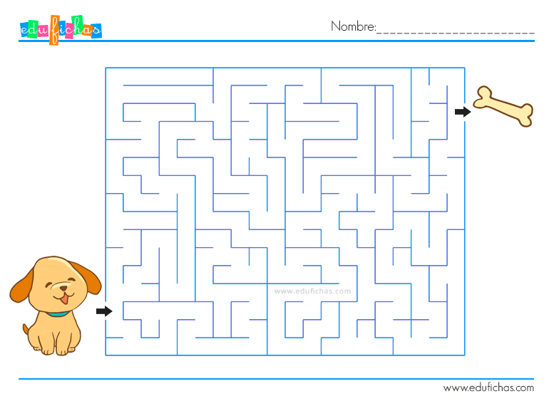

Ahora responde un par de preguntas; si aún no sabes leer, pídele a alguien en casa que te ayude.

- ¿Te divertiste haciendo el laberinto?.....................................
AUTOCUIDADO: cuidar uno mismo su salud física y emocional
- ¿Te resultó difícil o fácil?.......................................................

La salud es el regalo más grande.

¡Cuídala y protégete!

